DATA DA PROVA: / / 2018

PROFESSOR (A): ALESSANDRO
LISTA DE EXERCÍCIOS DE RECUPERAÇÃO GEOGRAFIA

SÉRIE: 9º ANO
ALUNO (A): Nº:

TURMA: A
NOTA:

1º BIMESTRE

LISTA DE EXERCÍCIOS PARA RECUPERAÇÃO DO 9º ANO
1. Por que podemos afirmar que os setores econômicos primário (agropecuária) e secundário (indústria) vêm gerando cada vez menos postos de trabalho?
2. Em relação ao processo de globalização, comente um aspecto positivo e um aspecto negativo que esse processo vem trazendo ao planeta.
3. Como a propaganda (das agências de publicidade) influencia o comércio?
4. Cite duas cidades sede de bolsas de valores.
5. O desenvolvimento dos meios de comunicação de massa trouxe benefícios e prejuízos para a humanidade. Que fator positivo eles proporcionam ao homem?
6. Quais as principais características do processo de globalização?
7. Leia o texto e responda. GLOBALIZAÇÃO DA POBREZA
“A globalização da pobreza está a processar-se durante um período de rápidos avanços tecnológicos e científicos. Enquanto estes últimos contribuem para o incremento substancial da capacidade potencial do sistema econômico de produzir os bens e serviços necessários, os níveis acrescentados de produtividade não se traduzem numa correspondente redução dos níveis de pobreza global.”
Para você existe, atualmente, uma globalização da pobreza? POR QUÊ?
8. Moro em Beaverton, Oregon, onde a Nike tem a sua sede mundial (...) Precisando de tênis novos, comecei a procurar. (...) Pegava um tênis atrás do outro e lia: "Made in China". "Made in Korea", "Made in Indonésia", "Made in Thailand". Comecei a pedir tênis fabricado nos EUA aos balconistas. Os poucos que não ficaram confusos me disseram que não existem tênis fabricados nos EUA. Telefonei para a Nike e falei com o responsável pelo atendimento aos clientes, e ele me disse que a empresa ainda está manufaturando na Indonésia e em vários países da região. Ela me disse que seus tênis são produzidos no Brasil e na Ásia. (
Este depoimento demonstra uma tendência da economia mundial. Explique essa tendência.
9. O modelo de desenvolvimento baseado na tecnologia de informação provocou uma redistribuição dos investimentos de capital produtivo e especulativo e fez surgir novos complexos científico-produtivos. Entre esses, destaca-se o do Vale do Silício, localizado no(s) ____________________________________________.
10. Qual a importância do processo de globalização para expansão da atuação das empresas transnacionais? Cite algumas dessas empresas que possuem filiais no Brasil.
11. O que é globalização?
12. De que maneira podemos sentir o processo de globalização no Brasil?
13. Moro em Beaverton, Oregon, onde a Nike tem a sua sede mundial (...) Precisando de tênis novos, comecei a procurar. (...) Pegava um tênis atrás do outro e lia: "Made in China". "Made in Korea", "Made in Indonésia", "Made in Thailand". Comecei a pedir tênis fabricado nos EUA aos balconistas. Os poucos que não ficaram confusos me disseram que não existem tênis fabricados nos EUA. Telefonei para a Nike e falei com o responsável pelo atendimento aos clientes, e ele me disse que a empresa ainda está manufaturando na Indonésia e em vários países da região. Ela me disse que seus tênis são produzidos no Brasil e na Ásia. (
Este depoimento demonstra uma tendência da economia mundial. Por que empresas como a Nike preferem produzir suas mercadorias em países como China, Coreia, Indonésia, Tailândia e Brasil?
14. No contexto econômico atual, qual tem sido a principal exigência do mercado de trabalho?
15. O fim do mundo bipolarizado e da Guerra Fria não significou a eliminação dos conflitos e tensões internacionais. Atualmente, os confrontos se revestem mais de um conteúdo comercial, tecnológico e financeiro do que político-ideológico. Na denominada "Nova Ordem Mundial", três grandes polos controlam a riqueza e o desenvolvimento técnico-científico deste final de século.
Cite os três polos que estão comandando a globalização da economia mundial.
16. Cite um bloco econômico que o Brasil participa.
17. Faça uma relação entre curdos e Estado Islâmico.
18. Cite o país europeu em que estão presentes os bascos.
19. Quais os cinco países em que os curdos estão presentes?
20. Qual o objetivo maior que os bascos querem alcançar em suas ações políticas e terroristas?
21. A favelização e a construção de condomínios fechados são fenômenos que representação a desigualdade social nas cidades? Explique.
22.
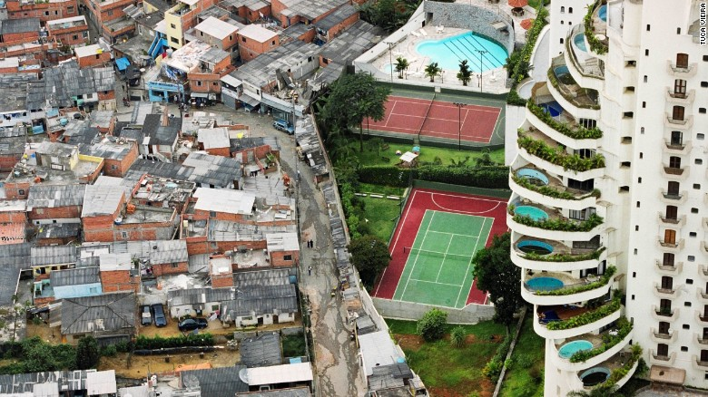
O mapa acima indica um processo de segregação do espaço urbano. Em que se baseia essa segregação espacial?
23. O que é ETA?
24. Na Síria e no Iraque, o ISIS ou Estado Islâmico atua perseguindo os curdos, e estes, por sua vez, tornam-se refugiados. Qual o continente em que os curdos, em sua maior parte, buscam refúgio?
25. Cite um movimento nacionalista separatista presente em territórios espanhol.
26.
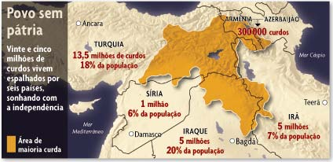
Em quais países estão presentes os curdos?
27. Qual o grupo terrorista que atua na causa dos bascos?
28. Cite um grupo terrorista que atualmente persegue os curdos.
29. Em que se baseia a regionalização norte-sul?
30. Qual o motivo principal da causa curda?

